Министерство культуры Российской Федерации

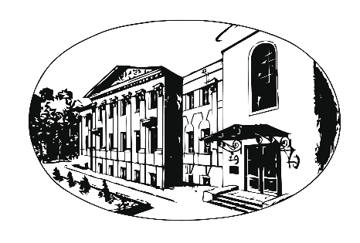

федеральное государственное бюджетное образовательное учреждение высшего образования

«ЛИТЕРАТУРНЫЙ ИНСТИТУТ имени А.М. ГОРЬКОГО»

123104, Москва, Тверской бульвар, 25. Тел/факс.8-495-694-06-61. E-mail: rectorat@litinstitut.ru

ПРИКАЗ

01.04.2022 г. № 28-од
Москва

О внесении изменений в приказ от 24.01.2022 № 12-од
«Об обучении во втором семестре 2021/2022 учебного года»

В целях усиления мер по предупреждению распространения новой коронавирусной инфекции, обеспечения безопасных условий обучения и воспитания обучающихся федерального государственного бюджетного образовательного учреждения высшего образования «Литературный институт имени А.М. Горького» (далее - Институт)

ПРИКАЗЫВАЮ:

- Внести изменение в приказ от 24.01.20222 № 12-од «Об обучении во втором семестре 2021/2022 учебного года».
- Пункт 1 приказа от 24.01.20222 № 12-од читать в следующей редакции: «Организовать с 3 апреля по 30 июня 2022 г. реализацию образовательных программ исключительно с применением электронного обучения и дистанционных образовательных технологий с обеспечением освоения образовательных программ в полном объеме согласно учебному плану, календарному учебному графику, рабочим программам дисциплин, расписанию».
- Все остальные пункты приказа от 24.01.20222 № 12-од оставить без изменений.
- Контроль за исполнением настоящего приказа оставляю за собой.

Ректор А.Н. Варламов

С приказом от 01.04.2022 № 28-од
ознакомлены:

Декан очного факультета |  | М.В. Иванова | 01.04.2022
Декан заочного факультета |  | Е.В. Дьячкова | 01.04.2022
Заведующий кафедрой художественного перевода |  | В.С. Модестов | 01.04.2022
Заведующий кафедрой русского языка и стилистики |  | Ф.Б. Альбрехт | 01.04.2022
Заведующий кафедрой русской классической литературы и славистики |  | Г.Ю. Завгородняя | 01.04.2022
Заведующий кафедрой новейшей русской литературы |  | В.П. Смирнов | 01.04.2022
Заведующий кафедрой зарубежной литературы |  | Б.Н. Тарасов | 01.04.2022
Заведующий кафедрой общественных наук |  | Л.М. Царева | 01.04.2022
Заведующий кафедрой иностранных языков |  | И.А. Шишкова | 01.04.2022
Доцент кафедры литературного мастерства |  | М.М. Попов | 01.04.2022
Проректор по общим вопросам |  | С.В. Дударев | 01.04.2022
Заведующая учебным отделом |  | О.П. Лисковая | 01.04.2022
Заведующая отделом дополнительного образования |  | М.В. Чистякова | 01.04.2022
Специалист УМР 1 категории |  | М.В. Терехова | 01.04.2022
Заведующий отделом ИТ |  | Е.-Н. Моцарт | 01.04.2022
Главный редактор сайта |  | А.И. Депланьи | 01.04.2022

